AgroMonitor/Thị trường Cà phê
Tin NGÀY 30.10.2013

CÔNG TY CỔ PHẦN PHÂN TÍCH VÀ DỰ BÁO THỊ TRƯỜNG VIỆT NAM
Địa chỉ: P1604, Toà nhà 101 Láng Hạ, Q. Đống Đa, Hà Nội
Tel: +84 4 66741395/Fax: +84 4 62730190 | Website: www.agromonitor.vn

Chuyên gia Phân tích
Nguyễn Thị Lan Hương/Phạm Văn Hanh
Điện thoại: 0968.255.152
Email: pvhanh.agromonitor@gmail.com

Thị trường thế giới
+ Trên sàn Liffe tại London, chốt phiên giao dịch đêm qua (29/10), giá cà phê Robusta tiếp tục có phiên giảm với kỳ hạn giao tháng 11 nhưng tăng nhẹ với các kỳ hạn khác. Cụ thể, giá Robusta giao tháng 11 giảm 31 USD/tấn, tương đương 2,07% xuống mức 1.468 USD/tấn; giá giao tháng 01/2014 tăng 4 USD/tấn, tương đương 0,27% lên mức 1.504 USD/tấn; các kỳ hạn khác giá tăng trên 0,5%.
Diễn biến giá cà phê Robusta trên thị trường London và cà phê Arabica trên thị trường New York, USD/tấn
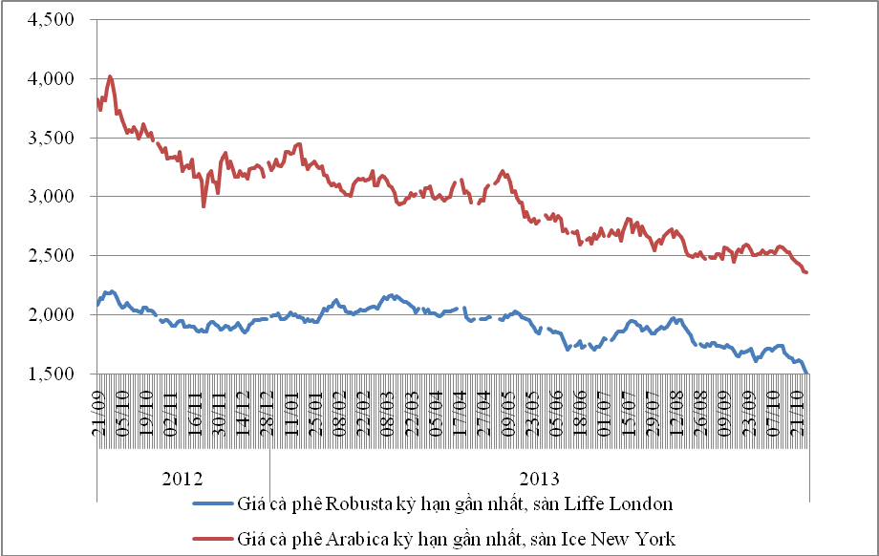
*Nguồn: AgroMomitor tổng hợp
+ Trên sàn ICE tại New York, giá cà phê Arabica tiếp tục lao dốc mạnh với phiên giảm giá thứ 11 liên tiếp. Cụ thể, kỳ hạn giao tháng 12 giảm 0,56% xuống mức 106,95 cent/lb (tương đương 2358 USD/tấn); kỳ hạn giao tháng 3 cũng giảm 0,68% xuống mức 109,9 cent/lb (tương đương 2423 USD/tấn); giá các kỳ hạn khác giảm trên 0,8%.
Giá cà phê Arabica tiếp tục chuỗi giảm giá dài nhất kể từ 1972 khi cả Brazil và Colombia, 2 nhà cung cấp cà phê hạt lớn nhất đều có thời tiết thuận lợi, hứa hẹn vụ mùa bội thu, theo Bloomberg. Sự sụt giảm liên tiếp của giá Arabica tiếp tục kéo giá Robusta xuống.
Diễn biến giá cà phê Robusta trên thị trường London, USD/tấn
Kỳ hạn/Ngày | 29/10 | 28/10 | 25/10 | 24/10 | 23/10
Tháng 11/2013 | 1468 | 1499 | 1559 | 1599 | 1613
Tháng 1/2014 | 1504 | 1500 | 1538 | 1582 | 1586
Diến biến giá cà phê Arabica trên thị trường New York, cent/lb
Kỳ hạn/Ngày | 29/10 | 28/10 | 25/10 | 24/10 | 23/10
Tháng 12/2013 | 106,95 | 107,55 | 109,1 | 110,3 | 110,55
Tháng 3/2014 | 109,90 | 110,65 | 112,3 | 113,55 | 113,75
+ Tại thị trường châu Âu, ngày 28/10, giá cà phê Arabica dịu nhẹ của Colombia và cà phê Arabica của Brazil giảm lần lượt 1,61 cent/lb và 1,8 cent/lb so với ngày 25/10 xuống mức giá tương ứng 133,1 cent/lb và 106,45 cent/lb. Giá Robusta giảm 2,07 cent/lb xuống mức 76,45 cent/lb.
Diến biến giá cà phê trên thị trường châu Âu, cent/lb
Chủng loại/Ngày | 28/10 | 25/10 | 24/10 | 23/10 | 22/10
Arabica dịu nhẹ của Colombia | 133,10 | 134,71 | 135,74 | 135,84 | 138,11
Arabica của Brazil | 106,45 | 108,25 | 109,27 | 109,38 | 111,52
Robusta | 76,45 | 78,52 | 80,39 | 80,74 | 81,42
*Nguồn: AgroMomitor tổng hợp theo ICO
+ Tại thị trường Mỹ, ngày 28/10, giá cà phê Arabica dịu nhẹ của Colombia và Arabica của Brazil cùng giảm 1,5 cent/lb xuống mức giá 125,50 cent/lb và 100,50 cent/lb. Tương tự, giá cà phê Robusta giảm 1,42 cent/lb xuống mức giá 84,33 cent/lb so với ngày 25/10.
Diến biến giá cà phê trên thị trường Mỹ, cent/lb
Chủng loại/Ngày | 28/10 | 25/10 | 24/10 | 23/10 | 22/10
Arabica dịu nhẹ của Colombia | 125,50 | 127,00 | 127,25 | 127,50 | 129,00
Arabica của Brazil | 100,50 | 102,00 | 102,25 | 102,50 | 104,00
Robusta | 84,33 | 85,75 | 87,75 | 88,00 | 87,83
*Nguồn: AgroMomitor tổng hợp theo ICO
+ Theo số liệu mới nhất của ICE, tính đến ngày 29/10 tồn kho thuần cà phê Arabica tại các cảng của Mỹ và một số nước Châu Âu duy trì ở mức 2.725.799 bao (60 kg/bao), tương đương 163.548 tấn, giảm 775 bao so với ngày 28/10.
Tồn kho cà phê Arabica thuộc sàn Ice New York tại một số cảng đến ngày 29/10/2013, bao (1bao = 60kg)
Xuất xứ/Cảng | Antwerp (Bỉ) | Barcelona (Tây Ban Nha) | Hamburg/Bremen (Đức) | Houston (Mỹ) | Miami (Mỹ) | New Orleans | New York | Tổng
Brazil | 0 | 0 | 0 | 0 | 0 | 284 | 0 | 284
Burundi | 74.964 | 0 | 91.801 | 0 | 0 | 0 | 1.707 | 168.472
Colombia | 5 | 0 | 0 | 0 | 0 | 0 | 5.523 | 5.528
Costa Rica | 2.200 | 0 | 0 | 0 | 0 | 0 | 1.025 | 3.225
El Salvador | 30.792 | 0 | 5.025 | 0 | 250 | 250 | 11.345 | 47.662
Guatemala | 56.420 | 0 | 2.055 | 775 | 0 | 0 | 8.933 | 68.183
Honduras | 527.899 | 550 | 40.533 | 48.605 | 30.984 | 4.982 | 123.415 | 776.968
India | 66.750 | 0 | 38.401 | 0 | 0 | 0 | 1.600 | 106.751
Mexico | 353.995 | 0 | 11.017 | 128.311 | 0 | 1.750 | 161.374 | 656.447
Nicaragua | 168.474 | 0 | 500 | 0 | 0 | 0 | 4.470 | 173.444
Peru | 383.464 | 0 | 95.207 | 18.050 | 0 | 50 | 85.507 | 582.278
Rwanda | 59.518 | 0 | 20.296 | 0 | 0 | 0 | 300 | 80.114
Tanzania | 1.457 | 0 | 2.909 | 0 | 0 | 0 | 0 | 4.366
Uganda | 19.217 | 330 | 30.360 | 0 | 0 | 0 | 2.170 | 52.077
Tổng | 1.745.155 | 880 | 338.104 | 195.741 | 31.234 | 7.316 | 407.369 | 2.725.799
*Nguồn: AgroMomitor tổng hợp theo ICE

+ Tổng xuất khẩu và tái xuất khẩu cà phê của Ấn Độ từ 01/01/2013 - 28/10/2013 ước đạt 274.646 tấn, giảm 0,15% so với cùng kỳ năm 2012.
Xuất khẩu cà phê của Ấn Độ từ 01/01- 28/10/2013, tấn
Cảng | Arabica Plantation | Arabica Cherry | Robusta Parchment | Robusta Cherry | Roasted seeds | R & G | Instant | Tổng
Xuất khẩu | 42025 | 7942 | 25294 | 121965 | 22 | 147 | 19178 | 216573
Tái xuất | 0 | 0 | 0 | 0 | 0 | 0 | 58073 | 58073
Tổng xuất khẩu | 42025 | 7942 | 25294 | 121965 | 22 | 147 | 77251 | 274646
*Nguồn: indiacoffee.org

Thị trường trong nước

+ Đầu mối thông tin tại Gia Lai cho biết, giá cà phê vối nhân xô hiện được đại lý phát giá thu mua với mức 31.500 đồng/kg, giảm 500 đồng/kg so với hôm qua (29/10). Giá cà phê quả tươi vẫn được thu mua với giá 5.500 đồng/kg không đổi trong vòng 3 ngày qua. Thị trường cũng đã chững hơn vì các đại lý và thương lái thu mua cầm chừng đề phòng giá còn xuống tiếp.

+ Giá cà phê quả tươi tại khu vực Tây Nguyên hôm nay (30/10) duy trì mức giá ổn định so với hôm qua (29/10) trong khoảng 5.400-5.700 đồng/kg.

+ Sáng nay (30/10), giá cà phê vối nhân xô tại khu vực Tây Nguyên tiếp tục giảm thêm 400 đồng/kg so với hôm qua (29/10) xuống mức giá dao động trong khoảng 30.400 – 30.700 đồng/kg. Cụ thể, cà phê vối nhân xô tại Đắk Lắk, Lâm Đồng,Gia Lai và Đắk Nông có mức giá lần lượt 30.500 đồng/kg; 30.400 đồng/kg; 30.700 đồng/kg và 30.700 đồng/kg. Giá cà phê nội địa sáng nay (30/10) giảm do giá cà phê Robusta thế giới trên sàn London kỳ hạn giao tháng 11 phiên vừa qua (29/10) tiếp tục giảm mạnh và giá Arabica vẫn trên đà lao dốc chưa có dấu hiệu dừng lại.
+ Giá cà phê xuất khẩu Robusta (R2, 5% đen vỡ) giao tại cảng TP.HCM theo giá FOB ngày 30/10 giảm 13 USD/tấn so với hôm qua (29/10) xuống mức 1.506 USD/tấn, cộng 20 USD/tấn so với giá giao tháng 11 trên sàn London.
Tham khảo giá cà phê vối nhân xô tại các thị trường nội địa (VND/Kg) và giá xuất khẩu tại cảng TPHCM (USD/Tấn)
Ngày | 30/10 | 29/10 | 28/10 | 25/10 | 24/10
Giá cà phê XK (FOB) (HCM) | 1.506 | 1.519 | 1.579 | 1.619 | 1.633
Đắk Lăk | 30.500 | 30.900 | 32.400 | 33.400 | 33.800
Lâm Đồng | 30.400 | 30.800 | 32.300 | 33.400 | 33.400
Gia Lai | 30.700 | 31.100 | 32.600 | 33.700 | 34.100
Đắk Nông | 30.700 | 31.100 | 32.600 | 33.700 | 34.100
*Nguồn: CSDL AgroMomitor
+ Giá thu mua cà phê Robusta của các công ty ngày hôm nay (30/10) giảm tiếp 200 đồng/kg so với hôm qua (29/10) xuống mức giá 31.150 đồng/kg.
+ Giá cà phê vối nhân xô loại 2 tại TP.HCM có mức giá 31.550 đồng/kg, giảm 50 đồng/kg so với ngày 29/10.
+ Giá cà phê vối nhân xô ký gửi tại kho hôm nay (30/10) giảm 200 đồng/kg so với ngày 29/10 xuống mức giá 30.800 đồng/kg.
+ Giá chào bán cà phê Robusta thành phẩm xuất khẩu ngày 30/10 giảm 34 USD/tấn so với ngày 29/10. Cụ thể, giá loại R2 (Scr13, 5% BB) – 1.509 USD/tấn, R1 (Scr16, 2% BB) – 1.554 USD/tấn và R1 (Scr18, 2% BB) – 1.584 USD/tấn.
Tham khảo giá chào bán các chủng loại cà phê xuất khẩu, USD/tấn
 |  | R2 (Scr13_5% BB) | R1 (Scr16_2% BB) | R1 (Scr18_2% BB)
30/10 | 1509 |  | 1554 | 1584
29/10 | 1543 |  | 1588 | 1618
28/10 | 1543 |  | 1588 | 1618
25/10 | 1587 |  | 1632 | 1662
24/10 |  | 1601 | 1651 | 1681
*Nguồn: CSDL AgroMomitor

+ Theo thông tin từ Phòng Kinh tế thành phố Đà Lạt, hiện một số diện tích cà phê Arabica Đà Lạt đã bắt đầu vào mùa thu hoạch. Trong niên vụ này cà phê Arabica được mùa, năng suất tăng 50-60% so với niên vụ 2011/12. Trung bình 1 ha cà phê có thể cho thu được 30-40 tấn trái tươi. Tuy nhiên, cà phê Arabica chỉ được bán mức giá dao động từ 6.000-6.200 đồng/kg trái cà phê tươi, nông dân đang đối mặt với nguy cơ một vụ mùa không vui bởi mức giá cà phê xuống quá thấp. http://baolamdong.vn/kinhte/201310/gia-ca-phe-arabica-xuong-thap-2282347/

+

